机化2201 黄钊伟 2022013106
1、挖掘铲三维建模，长度770mm
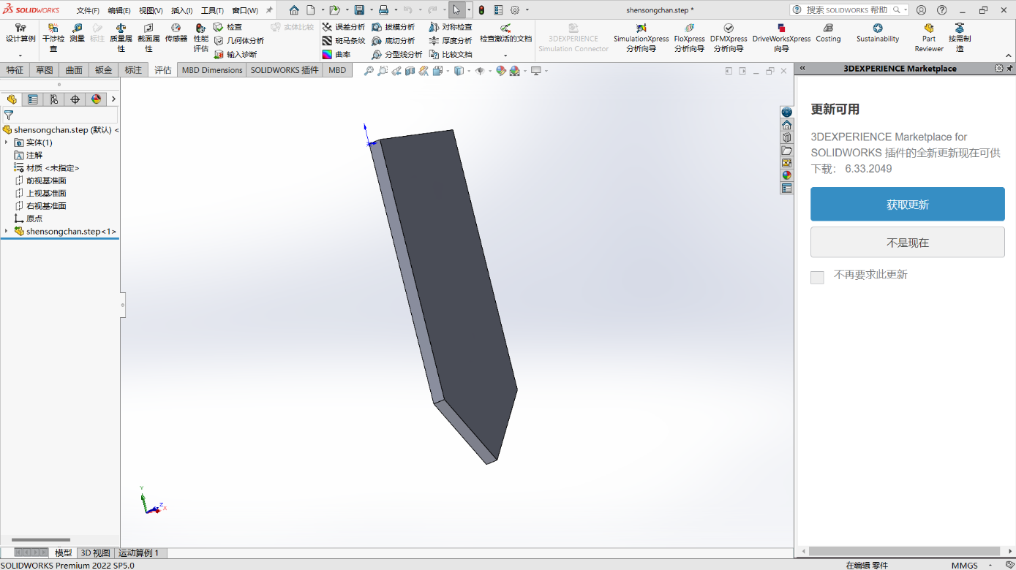
2、颗粒参数设置
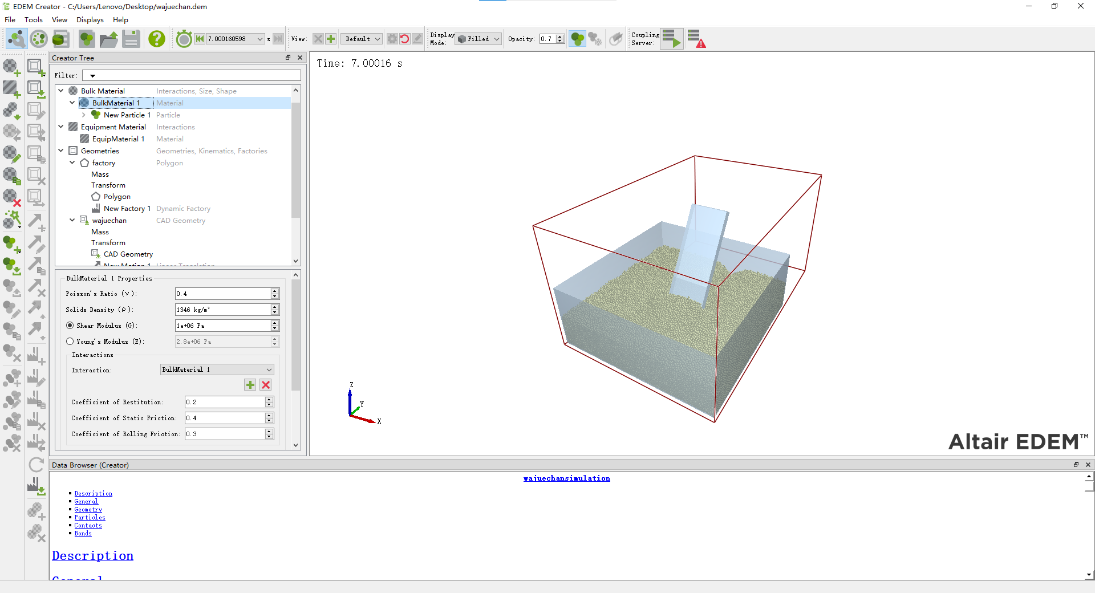

3、颗粒直径为0.006m
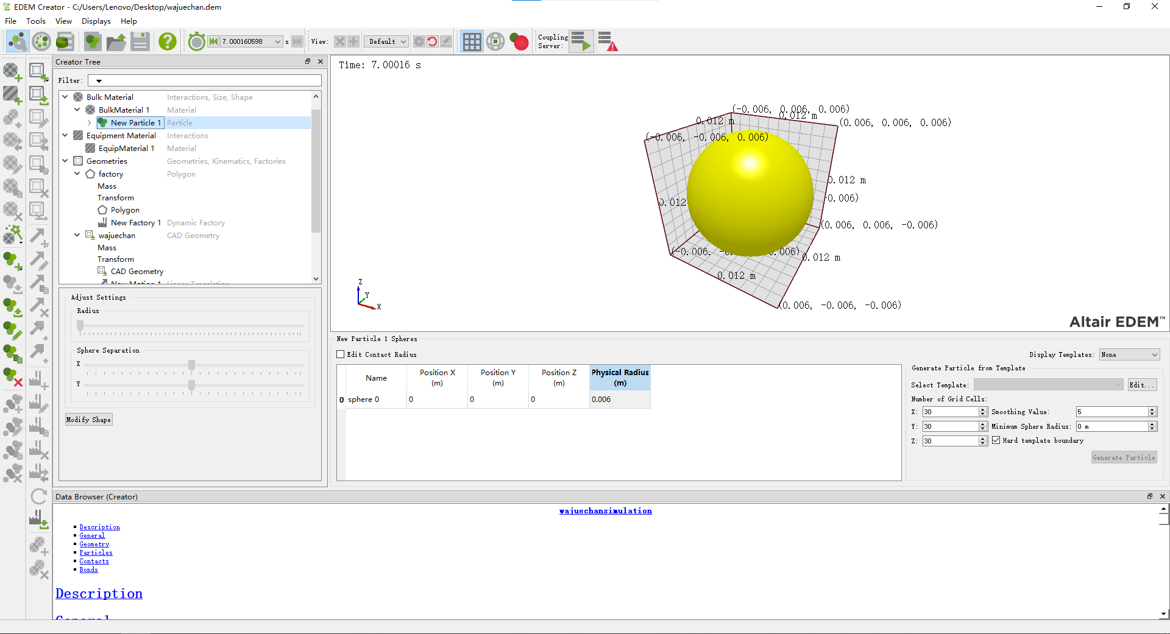
4、颗粒工厂参数设置，总颗粒数为150000，下落速度25000颗/秒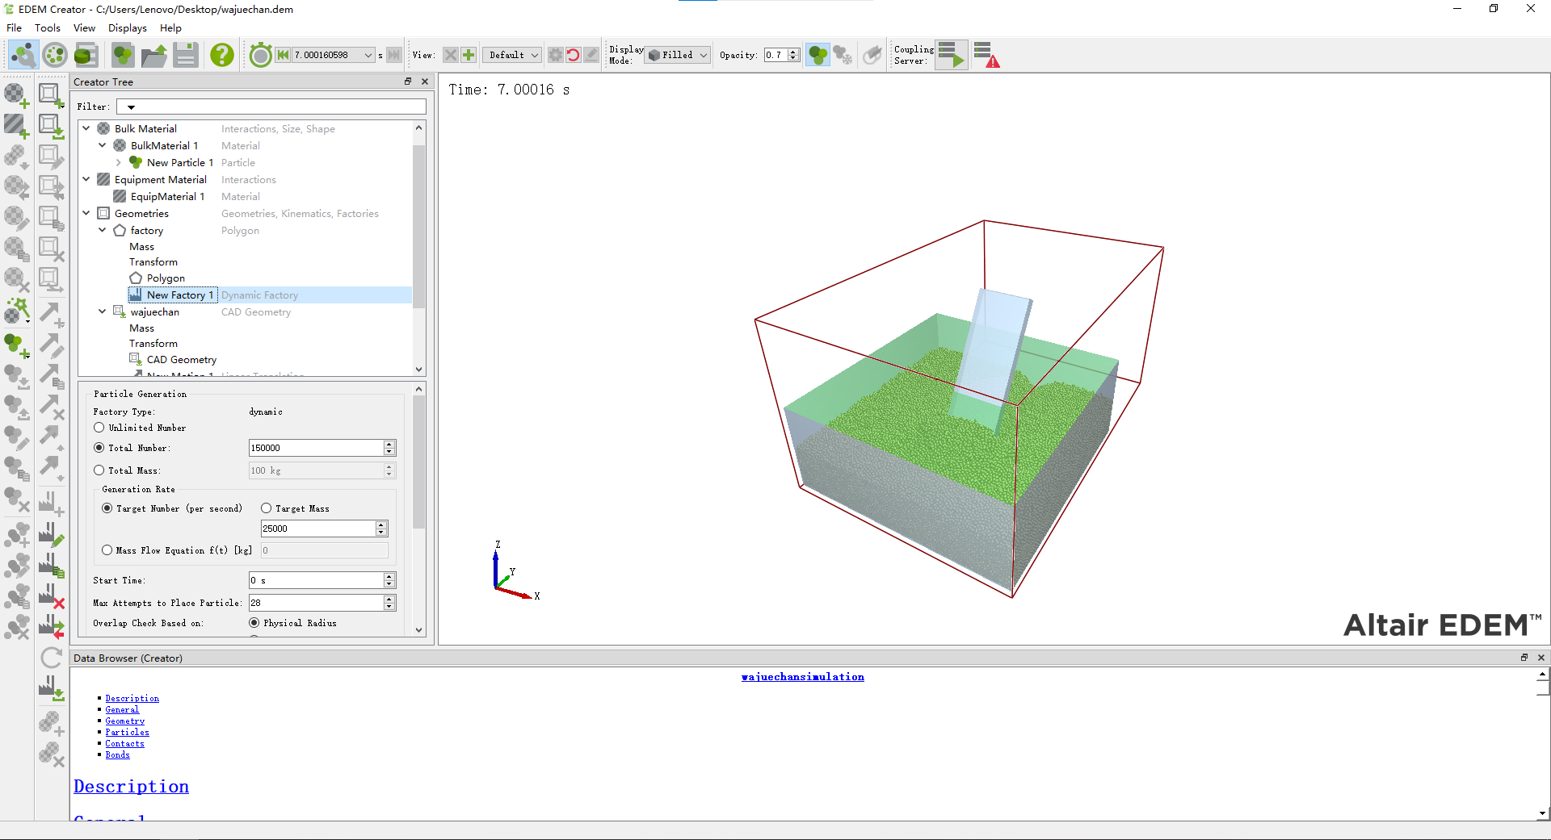

5、挖掘铲速度设置为0.83m/s，加速度为0，匀速运动
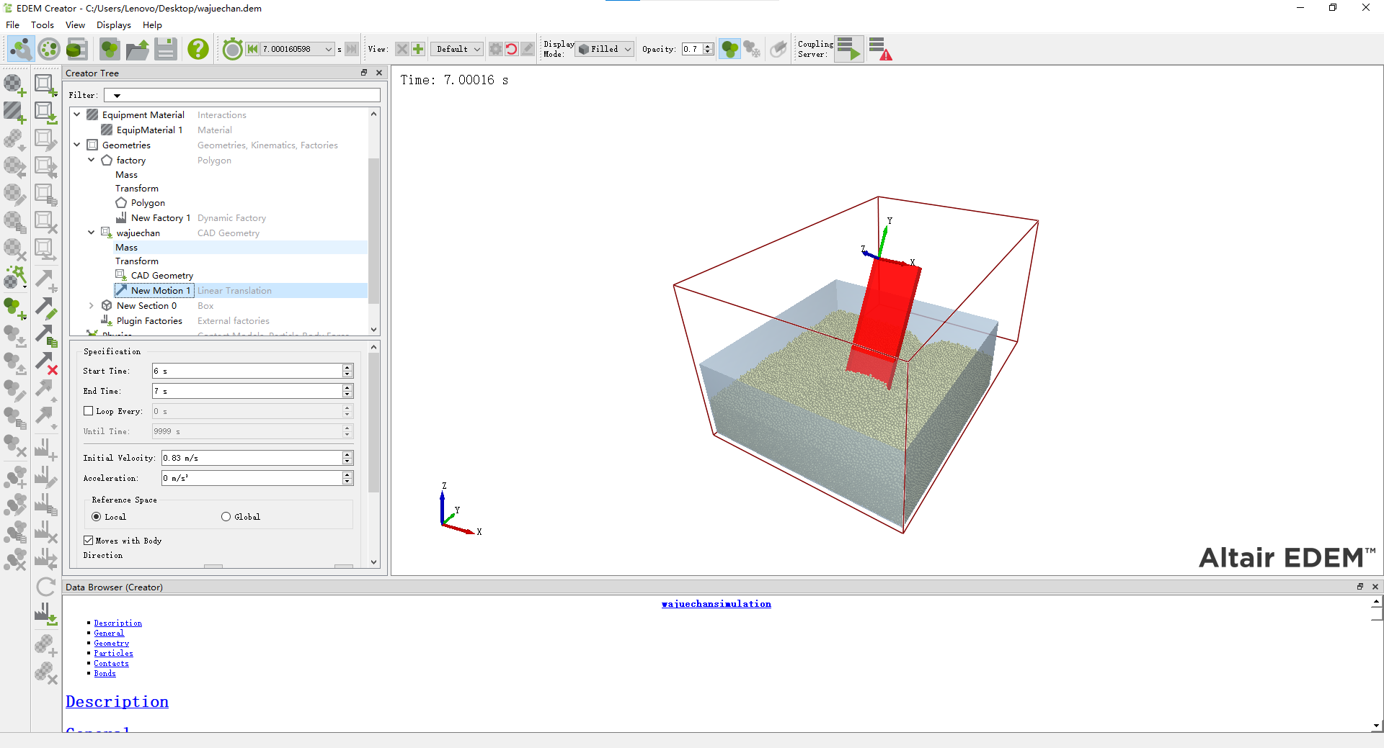
6、接触参数设置
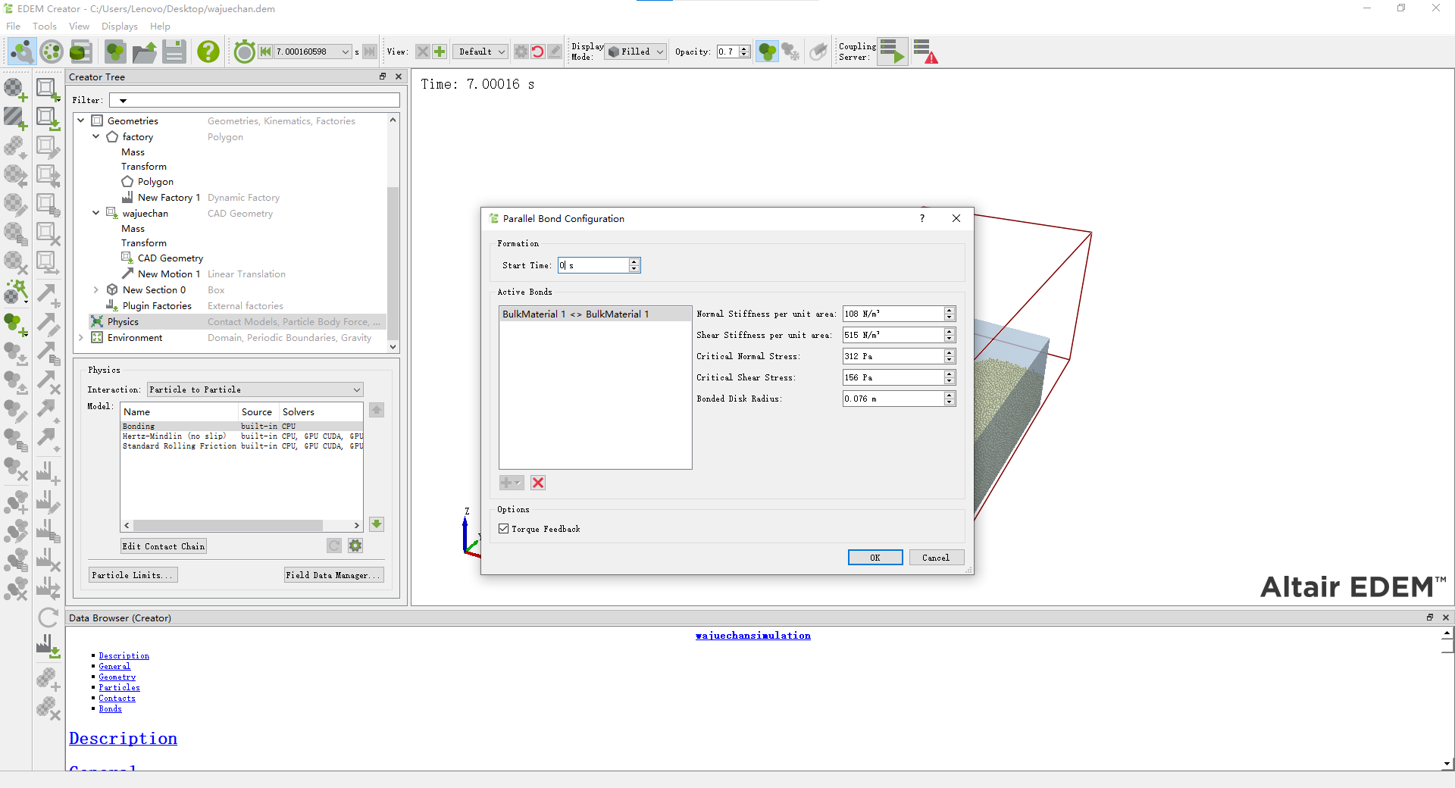

7、时间参数设置30%，网格参数为3R，即0.018m，仿真时间7s，仿真结果如下。
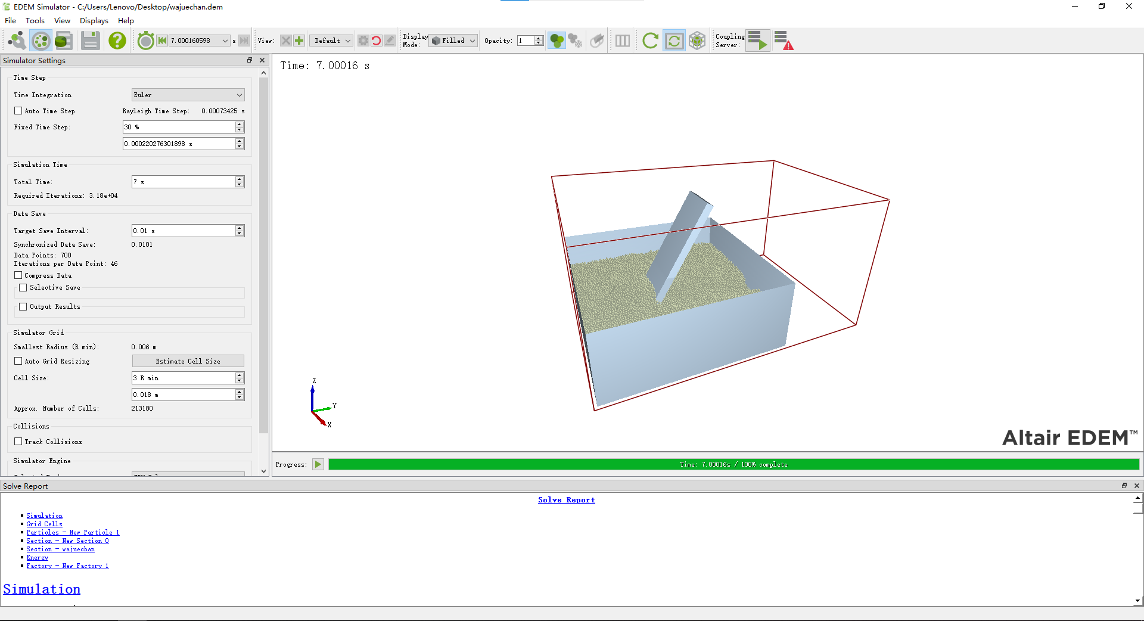
8、土壤颗粒速度云图如图所示，由此可分析土壤扰动情况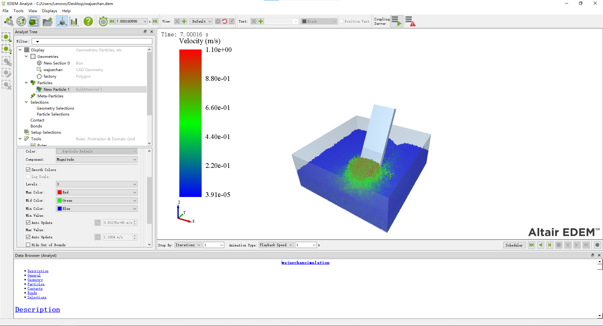

9、挖掘铲运动时间为6s到7s，速度-时间柱状图如图所示
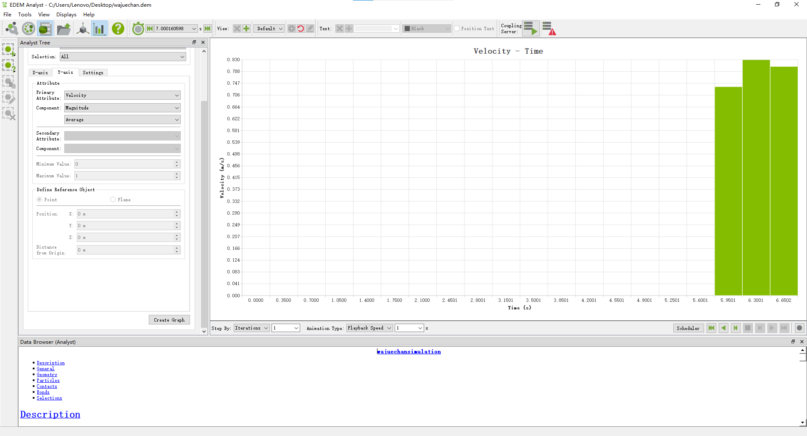
10、挖掘铲运动时间为6s到7s，总压力-时间柱状图如图所示
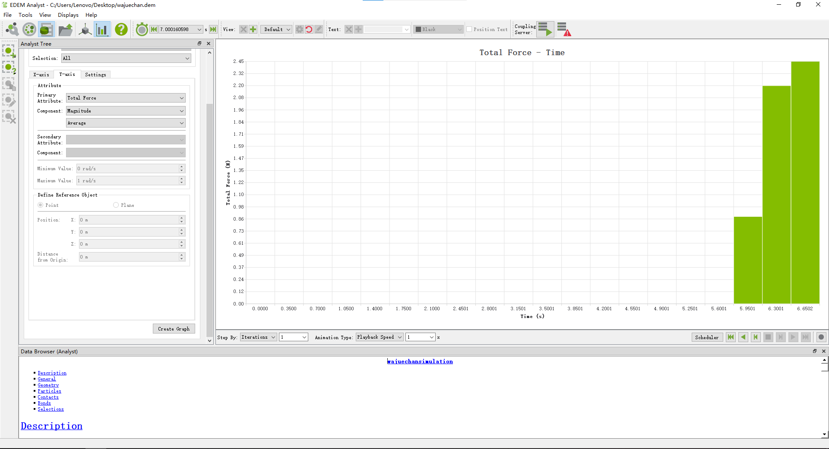

11、土壤颗粒下落时间为0s到6s，速度-时间柱状图如图所示
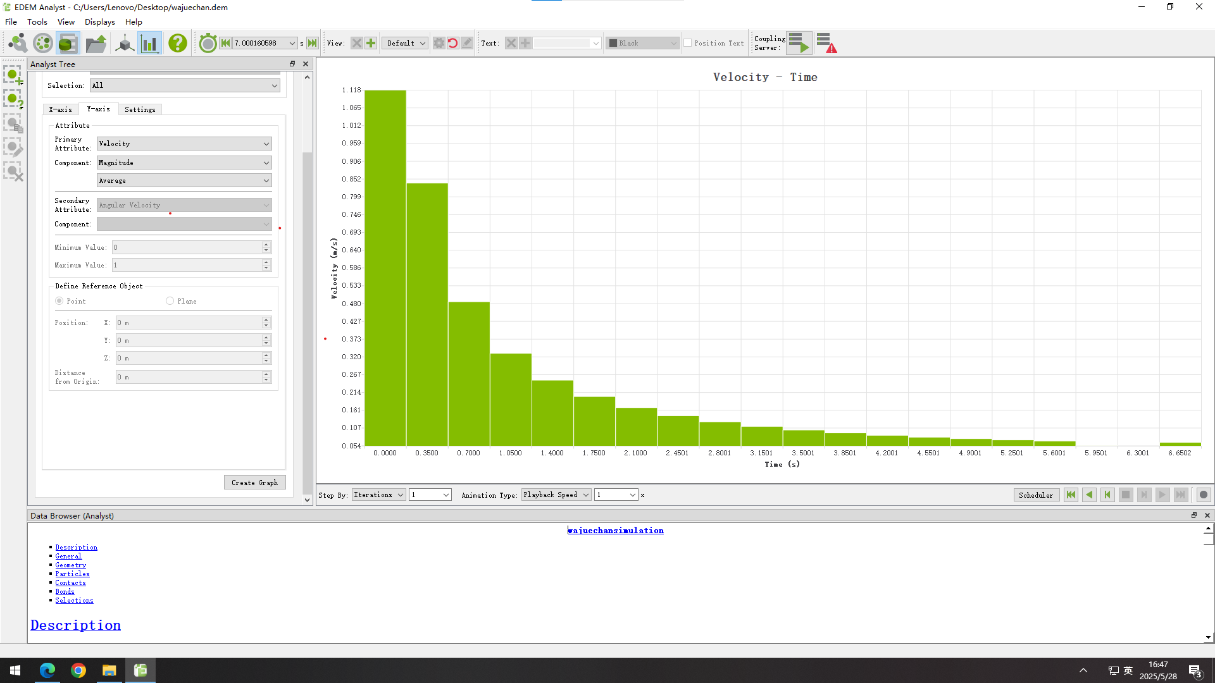
12、土壤颗粒下落时间为0s到6s，总压力-时间柱状图如图所示
